http://www3.dataprev.gov.br/cws/contexto/captchar/index_cipost2.html
FACULTATIVO
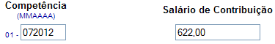

PIS: 11417600491
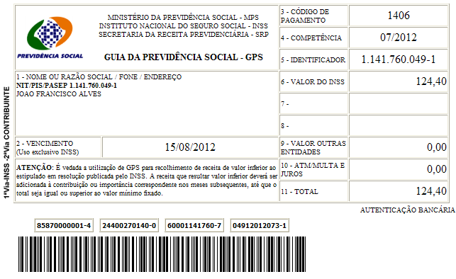

Salário base R$ 622,00

SISBB - SISTEMA DE INFORMACOES BANCO DO BRASIL
08/08/2012 - AUTO-ATENDIMENTO - 11.14.03
1273401273

COMPROVANTE DE PAGAMENTO

CLIENTE: SANDRO TAVARES
AGENCIA: 1273-4 CONTA: 5.742-8
================================================
Convenio GPS - CODIGO DE BARRAS
Codigo de Barras 85870000001-4 24400270140-0
60001141760-7 04912012073-1
Data do pagamento 08/08/2012
Valor Total 124,40
------------------------------------------------
DOCUMENTO: 080803
AUTENTICACAO SISBB: 9.584.AA2.33D.7D9.320

